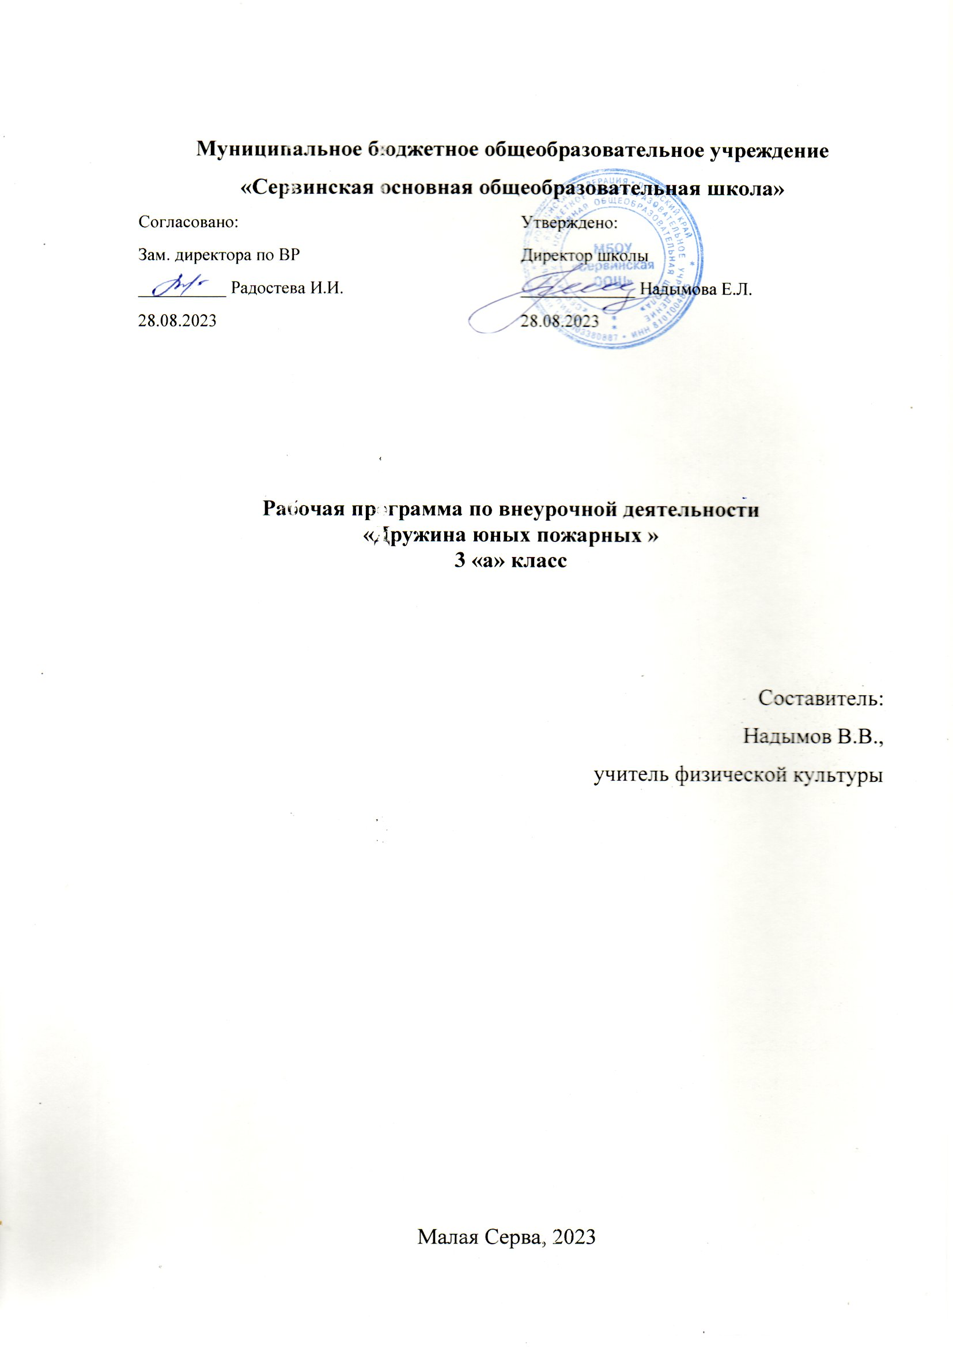

Пояснительная записка.
Данная программа разработана для детей - членов Дружины юных пожарных образовательных учреждений по изучению основ пожарной безопасности и в соответствии с программой курса ОБЖ общеобразовательной школы, рекомендованной Министерством образования РФ.
Ежегодно на территории страны происходит огромное количество пожаров от детской шалости с огнём, неумелого, неосторожного обращения с ним. Самое страшное при пожаре - это гибель детей.
Статистика пожаров показывает, что причиной пожаров становятся незнание ими элементарных правил поведения при пожаре и отсутствие навыков обращения с огнём, огнеопасными предметами и материалами, которые могут явиться источником загорания. Это свидетельствует о том, что детям мало уделяется времени для формирования у них чувства опасности огня, привития навыков осторожного с ним обращения, изучению правил пожарной безопасности правильным действиям в случае возникновения огненной беды.
Опыт показывает, что к вопросу о привитии элементарных навыков обращения с огнём надо подходить планомерно, систематически и с самого раннего детства. Запреты тут не помогут. Нужны крепкие противопожарные знания, умения грамотно действовать при возникновении чрезвычайной ситуации и навыки обращения с горючими огнеопасными предметами.
В этой связи свою значительную роль в формировании навыков безопасного поведения детей может и должна сыграть школа. Научить детей основам безопасной жизнедеятельности сегодня - это фундамент пожарной безопасности будущего.
Одной из форм обучения детей школьного возраста мерам пожарной безопасности является движение Дружины юных пожарных (ДЮП).
Дружина юных пожарных - детское объединение, которое создаётся в целях совершенствования системы обучения школьников мерам пожарной безопасности, их профессиональной ориентации, пропаганды пожарно-технических знаний и реализации иных задач, направленных на предупреждение пожаров и умение действовать при пожаре.
Эта работа в образовательных учреждениях должна осуществляться в соответствии со ст. 25 Федерального закона «О пожарной безопасности» в котором говорится, что «...обязательное обучение детей в дошкольных образовательных учреждениях и лиц, обучающихся в образовательных учреждениях мерам пожарной безопасности осуществляется соответствующими учреждениями по специальным программам, согласованным с Государственной противопожарной службой...» и ст. 4.2 Устава Всероссийского добровольного пожарного общества.
Цель кружка:
- повышать эффективность обучения школьников основам пожарной безопасности;
- воспитывать у детей чувство глубокой ответственности за личную безопасность и безопасность в окружающей среде;
- привлекать школьников к пожарно-профилактической деятельности.
Задачи кружка:
- создать условия и организовать интересную работу существующих на базах образовательных учреждений Дружин;
- создать Дружины в тех образовательных учреждениях, в которых они не существуют;
- познакомить с достижениями науки и техники в области предупреждения и тушения пожаров;
- научить распознавать и оценивать различные ситуации и владеть приёмами защиты от них;
- закрепить полученные знания о правильных действиях в экстремальных ситуациях;
- привлечь к реализации данной программы различные структуры пожарной охраны и другие заинтересованные организации;
- обеспечить образовательные учреждения методической литературой, наглядной агитацией и другими материалами, необходимыми для деятельности Дружины;
- создать условия для развития индивидуальных творческих способности детей;
- пробуждать интерес учащихся к пожарному делу и профессии пожарного.
Особенностью программы является её вариативность: возможность свободно планировать и изменять порядок изучения тем; связывать изучение отдельных тем с особенностями местных условий; отводится большое количество времени для использования учителем разнообразных форм и методов организации учебного процесса и для творческой деятельности детей.
Программа рассчитана на 1 год.
В течение недели проводится 1 ч.
В год – 34 часа.
Программа сочетает в себе: индивидуальные; групповые; коллективные занятия.
К проведению занятий можно привлекать работников или ветеранов пожарной охраны, добровольного пожарного общества, медицинских работников, тренеров по пожарно-спасательному спорту.
Формы и методы проведения занятий могут быть различными - викторины, игры, КВНы, тесты, деловые игры, экскурсии и т.д. Организуя работу со школьниками, следует помнить, что занятия в форме беседы, лекции, рассказа кажутся детям малоинтересными, нудными и монотонными. Лучше всего занятия проводить в интерактивной форме, где тренируются сообразительность, память, реакция, умение обобщать и выделять главное, внимание и многие другие качества ребёнка.
Для отслеживания результатов обучения учащихся после каждой темы рекомендуется проводить контрольное тестирование, по окончании первого полугодия - промежуточную диагностику, по окончании учебного года - итоговую диагностику. Диагностика может быть проведена в форме компьютерного тестирования, контрольного задания, проведения олимпиады, викторины.

Ожидаемые результаты: по окончании курса обучения, предусмотренного программой кружка, учащиеся должны:

ЗНАТЬ:
* основные правила пожарной безопасности;
* причины возникновения пожаров;
* первичные средства пожаротушения;
* виды огнетушителей и область их применения;
* знаки пожарной безопасности и места их размещения;
* меры предосторожности при обращении с огнём,
* правила поведения в экстремальных ситуациях;
* правила оказания первой медицинской помощи при ожогах и обморожениях, при отравлении угарным газом и поражении электрическим током;
* главные исторические события становления пожарной охраны России, г. Нижневартовска
УМЕТЬ:
* выявлять нарушения правил пожарной безопасности;
* пользоваться огнетушителями;
* работать пожарным инвентарём;
* различать знаки пожарной безопасности;
* оказывать первую медицинскую помощь; выполнять элементы пожарно-прикладного спорта.

Планируемые результаты освоения курса занятий по противопожарной безопасности

В результате реализации программы у детей будут сформированы:
Личностные результаты:
- Внутренняя позиция на уровне положительного отношения к школе;
- Устойчивый учебно-познавательный интерес к новым общим способам решения задач;
- Адекватного понимания причин успешной/неуспешной деятельности;
- Способности к решению на основе учета позиций партнеров в общении, ориентации на их мотивы и чувства;
- Устойчивое следование в поведении моральным нормам и этическим требованиям;
- Установки на здоровый образ жизни и реализации ее в реальном поведении и поступках.
Регулятивные результаты:
По окончании изучения курса обучающийся научится:
- Определять цель деятельности с помощью учителя и самостоятельно;
- Принимать и сохранять учебную задачу;
- Планировать свои действия в соответствии с поставленной задачей и условия её реализации;
- Обнаруживать и формулировать проблему;
- Высказывать свою версию разрешения проблемы;
- Различать способ и результат действия;
- Работая по предложенному плану, использовать необходимые средства;
- Контролировать свою деятельность, оценивать свои действия, вносить коррективы в их выполнение
- Адекватно воспринимать предложения и оценку учителей, товарищей, родителей и других людей.
Коммуникативные результаты:
Доносить свою позицию до других людей;
  - Слушать и понимать речь других людей;
  - Учитывать разные мнения и стремиться к координации различных позиций в сотрудничестве;
  - Формулировать собственное мнение и позицию;
  - Договариваться и приходить к общему мнению;
  - Контролировать действия свои и партнёра;
  - Адекватно использовать речь для планирования и регуляции своей деятельности;
  - Совместно договариваться о правилах общения и поведения в школе и следовать им;
  - Учиться выполнять различные роли в группе (лидера, исполнителя, критика).
Предметные результаты
К концу I-ого года обучения, обучающиеся должны знать:
- правила пожарной безопасности, причины возникновения пожаров;
- знаки пожарной безопасности;
- правила поведения в случае возникновения пожара.
Должны уметь:
- правильно действовать в случае возникновения пожара;
- оказывать первую медицинскую помощь пострадавшим;
- правильно действовать при возникновении экстремальной ситуации.
Содержание курса занятий по ППБ
Введение
Положение о ДЮП, выбор актива, распределение обязанностей
Организационный сбор. Планирование работы на новый учебный год.
Практическое задание: Оформление противопожарных уголков - стенда в школе и классах.
Пожары 2023 года.
Раздел 1. «История организации пожарной охраны».
Основы управления противопожарной службы.
«Пожарная профилактика». Видеофильм.
Движение ДЮП в России. Организация игры.
Добровольные пожарные формирования. Видеофильм.
Раздел 2. «Пожарная техника и оборудование».
«Из истории развития пожарной техники и оборудования».
«Общие сведения о пожарных автомобилях». Видеофильм.
Конкурс рисунков «Пожарная техника: вчера, сегодня, завтра»
Пожарное оборудование, вывозимое на пожарных автомобилях.
«Средства и оборудование газового, пенного и порошкового тушения». Видеофильм.
«Изолирующие противогазы». Презентация.
«Огнетушители». Видеофильм.
«Пожарная связь и сигнализация». Презентация.
Раздел 3. «Пожарная тактика».
Пожарная тактика и её задачи. Общие сведения о процессе горения, пожаре и его развитии.
Разведка пожара. Тушение пожара.
Тактика тушения пожаров в различных условиях. Презентация.
Конкурс рисунков «Тушение пожара на земле и на воде»
Раздел 4. «Безопасный дом».
Потенциальные опасности на кухне, спальной комнате и в общей комнате (гостиной, столовой).
Потенциальные опасности на дачном участке.
Потенциальные опасности государственных учреждениях (школа, больница…) Презентация.
Знакомство с памяткой «Что делать в случае пожара в школе?»
Конкурс рисунков «Безопасный дом»
Викторина «Набираю 01»
Раздел 5. Службы спасения.
Знакомство с работой «Служб спасения»: полиция. Экскурсия.
Знакомство с работой «Служб спасения»: скорая помощь. Экскурсия.
Знакомство с работой «Служб спасения»: пожарная охрана. Экскурсия.
Будь самостоятельным, но осторожным и внимательным.
Конкурс рисунков в начальной школе по противопожарной тематике «Спасатель».
Раздел 6. Безопасное поведение.
Правила поведения при пожаре в местах массового скопления людей.
Составление памятки «Правила поведения при пожаре в местах массового скопления людей».
Тест «Проверь себя»: «Безопасный дом» и «Безопасное поведение».

УЧЕБНО-ТЕМАТИЧЕСКОЕ ПЛАНИРОВНИЕ КРУЖКА «ДЮП» 3 класс
№ | Раздел / тема занятия | Теория | Практика
Введение
1 | Положение о ДЮП, выбор актива, распределение обязанностей | 1
2 | Организационный сбор. Планирование работы на новый учебный год. | 1
3 | Практическое задание: Оформление противопожарных уголков - стенда в школе и классах. |  | 1
4 | Пожары 2023 года. | 1
Раздел 1. «История организации пожарной охраны».
5 | «Основы управления противопожарной службы». | 1
6 | «Пожарная профилактика».Видеофильм. | 1
7 | Движение ДЮП в России. Организация игры. |  | 1
8 | Добровольные пожарные формирования. Видеофильм. | 1
Раздел 2. «Пожарная техника и оборудование».
9 | «Из истории развития пожарной техники и оборудования». | 1
10 | «Общие сведения о пожарных автомобилях». Видеофильм. | 1
11 | Конкурс рисунков «Пожарная техника: вчера, сегодня, завтра» |  | 1
12 | «Пожарное оборудование,вывозимое на пожарныхавтомобилях». | 1
13 | «Средства и оборудование газового, пенного ипорошкового тушения». Видеофильм. | 1
14 | «Изолирующие противогазы». Презентация. | 1
15 | «Огнетушители». Видеофильм. | 1
16 | «Пожарная связь и сигнализация». Презентация. | 1
Раздел 3. «Пожарная тактика».
17 | «Пожарная тактика и её задачи. Общие сведения о процессе горения, пожаре и его развитии». | 1
18 | «Разведка пожара. Тушение пожара». | 1
19 | «Тактика тушения пожаров в различных условиях». Презентация. | 1
20 | Конкурс рисунков «Тушение пожара на земле и на воде» |  | 1
Раздел 4. «Безопасный дом».
21 | Потенциальные опасности на кухне, спальной комнате и в общей комнате (гостиной, столовой). | 1
22 | Потенциальные опасности на дачном участке. | 1
23 | Потенциальные опасности государственных учреждениях (школа, больница…) Презентация. | 1
24 | Знакомство с памяткой «Что делать в случае пожара в школе?» | 1
25 | Конкурс рисунков «Безопасный дом» |  | 1
26 | Викторина «Набираю 01» |  | 1
Раздел 5. Службы спасения.
27 | Знакомство с работой «Служб спасения»: полиция. Экскурсия. |  | 1
28 | Знакомство с работой «Служб спасения»: скорая помощь. Экскурсия. |  | 1
29 | Знакомство с работой «Служб спасения»: пожарная охрана. Экскурсия. |  | 1
30 | Будь самостоятельным, но осторожным и внимательным. | 1
31 | Конкурс рисунков в начальной школе по противопожарной тематике «Спасатель». |  | 1
Раздел 6. Безопасное поведение.
32 | Правила поведения при пожаре в местах массового скопления людей. | 1
33 | Составление памятки «Правила поведения при пожаре в местах массового скопления людей». |  | 1
34 | Тест «Проверь себя»: «Безопасный дом» и «Безопасное поведение». | 1

